东方资源站意见征求

Q1:各位对东方资源站有需要吗

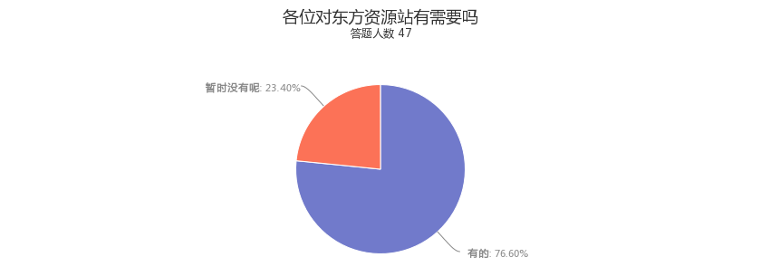

|  |  |
| --- | --- |
| 选项 | 回复情况 |
| 有的 | 36 |
| 暂时没有呢 | 11 |

回答人数47

Q2:各位觉得此资源站偏重什么资源较好

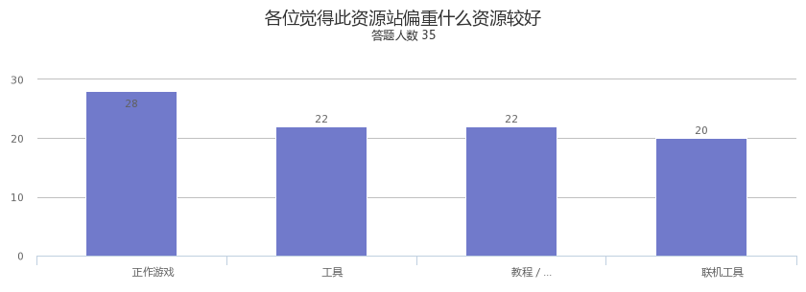

|  |  |
| --- | --- |
| 选项 | 回复情况 |
| 正作游戏 | 28 |
| 工具 | 22 |
| 教程 / 攻略 | 22 |
| 联机工具 | 20 |

回答人数35

Q3:如果我开了个资源站各位会用吗=w=

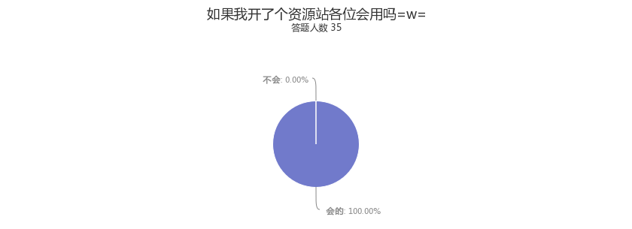

|  |  |
| --- | --- |
| 选项 | 回复情况 |
| 会的 | 35 |
| 不会 | 0 |

回答人数35

Q4:唔.. 各位有什么建议吗

|  |
| --- |
| 答案 |
| 你什么时候女装 |
| 中文版，这个很重要，要正作的中文版 |
| ennnnnnn慢慢改进吧。 |
| 尽量不要提供已在steam上架的任何东方正作游戏的资源 |
| 干巴爹 |
| 手动滑稽 |
| 不是土豆服务器就行，解决疑问的话尽量快一点 |
| 快做(๑¬_¬)୨ |
| 感觉工作量挺大的，加油 |
| 干巴爹 |
| (ಡωಡ) |
| 做好被别有用心的人用“道义”，“打击盗版”等名义打击的准备，还要做好长时间投入精力维护的准备（down站倒了的一部分原因是他们懒得维护了）★ |
| 哦吼 |
| 💰💰💰 |
| 好好做 |

受访人数15

Q5:呐~ 这个资源站已经确定要开了 现在收集一下网站名称

|  |
| --- |
| 答案 |
| 下载送女装福利 |

受访人数1